MODELO DE RESUMO EXPANDIDO

CARACTERIZAÇÃO FISIOGRÁFICA DA BACIA HIDROGRÁFICA DO RIACHO SÍTIO DOS PINTOS
Lucas Mota França dos Santos ; Lara França da Silva ; Flávio Lucas Azevedo Ferreira ³; Vicente de Paulo Silva ⁴; Thiago Cabral Nepomuceno ⁵; Julio Correa da Silva de Oliveira Andrade ⁶

Palavras-chave: Fisiografia, hidrologia, sensoriamento remoto, parâmetros hidrológicos, geoprocessamento.

INTRODUÇÃO
No contexto de gestão de recursos hídricos, compreender a importância das bacias hidrográficas é fundamental para a preservação dos recursos naturais, especialmente a água, pois, as bacias hidrográficas desempenham papel fundamental na manutenção da vida, do ecossistema, equilíbrio ecológico, preservação da vegetação, entre outras características de um local (Dornelas, 2025).
No município de Recife, semelhante a maior parte das cidades brasileiras, o processo de urbanização ocorreu de forma desordenada, o que ocasionou ocupação irregular de moradias e construções. Por ser uma cidade localizada em zona tropical, existe a ocorrência de eventos atmosféricos chuvosos, que causam diversos prejuízos urbanos, principalmente nas áreas sem estrutura urbana (Anjos et al, 2024).
O Riacho do Sítio dos Pintos, localizado no bairro de Sítio dos Pintos, no município de Recife, faz parte da Bacia Hidrográfica do Rio Capibaribe. Estudos de Carvalho Filho et al. (2024) apontam que a qualidade da água do Riacho Sítio dos Pintos apresenta desconformidade com a legislação, em parâmetros como oxigênio dissolvido, fósforo total, coliformes termotolerantes, entre outros. Portanto, são necessárias ações de caracterização e intervenções na bacia do Riacho do Sítio dos Pintos. Dessa forma, o presente trabalho objetiva apresentar e discutir as características fisiográficas da bacia hidrográfica do Riacho Sítio dos Pintos, localizada em Recife-PE, e a influência que exercem sobre seus padrões hídricos.
METODOLOGIA
A caracterização fisiográfica da bacia do Riacho Sítio dos Pintos foi realizada em ambiente SIG, utilizando o software QGIS e o Modelo Digital de Terreno (MDT) do Programa Pernambuco Tridimensional (PE3D), gerado a partir de dados LiDAR com resolução espacial de 5 m e escala 1:5.000, o que possibilitou o detalhamento da topografia e das feições hidrológicas da área de estudo. O processamento incluiu a correção de depressões espúrias, o cálculo da direção e do acúmulo de fluxo e a extração automática da rede de drenagem, permitindo a identificação do exutório e a delimitação precisa da sub-bacia.
Em seguida, foram extraídos no QGIS os parâmetros fisiográficos relacionados à geometria da bacia, à estrutura da rede de drenagem e às características do relevo. A partir desses parâmetros, foram calculados os índices fisiográficos (Tabela 1) , obtidos por meio de análises raster e vetoriais, possibilitando compreender como os atributos físicos condicionam o comportamento hidrológico da bacia.
Tabela 1 – Índices fisiográficos calculados.
Nome - Sigla | Fórmula | Descrição
Coeficiente de compacidade (Kc) | $Kc=0,28×\frac{P}{\sqrt{A}}$ | Relação do perímetro da bacia (P) com a raiz quadrada da área (A).
Fator de forma (Kf) | $Kf=\frac{A}{L^{2}}$ | Relação da área da bacia (A) pelo quadrado do comprimento axial (L).
Índice de circularidade (IC) | $IC=\frac{12,57×A}{P^{2}}$ | Combinação da área (A) e perímetro (P); multiplica-se a área por 12,57 (equivalente a 4π) e divide-se pelo perímetro ao quadrado.
Índice de sinuosidade (Is) | Is $=\frac{Lc}{Lv}$ | Divisão do comprimento real do canal (Lc) pela distância vetorial entre nascente e foz (Lv).
Densidade de drenagem (Dd) | $Dd=\frac{Lt}{A}$ | Relação entre o comprimento total da rede de drenagem (Lt) e a área da bacia (A).
Densidade hidrográfica (Dh) | $Dh=\frac{N}{A}$ | Divisão do número total de canais mapeados (N) pela área da bacia (A).
Extensão média do escoamento superficial (l) | $l=\frac{A}{4×L}$ | Relação da área (A) por quatro vezes o comprimento axial (L).
Amplitude altimétrica (Hm) | $Hm = Hmax-Hmin$ | Subtração da altitude mínima (Hmin) da máxima (Hmax).
Relação de relevo (Rr) | $Rc=\frac{Hm}{Lc}$ | Relação da amplitude altimétrica (Hm) pelo comprimento do canal principal (Lc).
Gradiente de canais (Gc) | $Gc=\frac{Amax}{Lc}$ | Relação da altitude máxima (Hmax) pelo comprimento do canal principal (Lc).

RESULTADOS
De acordo com os resultados apresentados na Tabela 2, é destacado que a bacia do Riacho Sítio dos Pintos apresenta coeficiente de compacidade (Kc = 1,97), fator de forma (Kf = 0,44) e índice de circularidade (IC = 0,25), que caracterizam uma geometria alongada, associada à menor sincronização dos escoamentos superficiais (Tucci, 2015; He et al., 2024). O índice de sinuosidade (Is = 2,20) indica um canal principal altamente sinuoso, influenciando o tempo de propagação das vazões (Silva e Silva, 2024). A densidade de drenagem elevada (Dd = 49,50 km/km²) indica uma rede de canais densamente distribuída, característica de áreas urbanizadas e altamente impermeabilizadas, favorecendo a rápida geração de escoamento superficial. No entanto, esse índice não reflete necessariamente a eficiência do sistema de drenagem urbana, que pode apresentar limitações estruturais e operacionais, contribuindo para a ocorrência de alagamentos (Tucci, 2015; Moreira et al., 2025).
Figura 1 – Bacia hidrográfica do riacho Sítio dos Pintos.
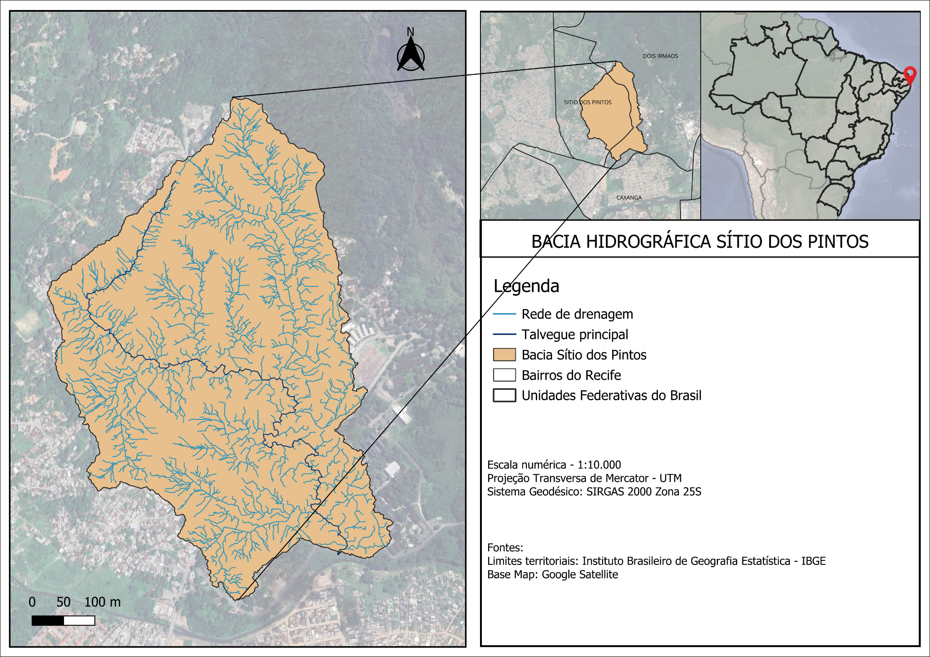
Tabela 2 – Resultados dos índices fisiográficos calculados com base nas variáveis.
Variáveis |  | índices fisiográficos
Nome | Valor | Nome | Valor
Área da bacia | 1,04 (km²) | Coef. de compacidade (Kc) | 1,97
Perímetro da bacia | 7,17 (km) | Fator de forma (Kf) | 0,44
Compr. axial da bacia | 1,53 (km) | Índice de circularidade (IC) | 0,25
Compr. do talvegue principal | 2,87 (km) | Índice de sinuosidade (Is) | 2,20
Compr. vetorial do talvegue principal | 1,31 (km) | Densidade de drenagem (Dd) | 49,50
Declividade média do talvegue principal | 0,01 (m/m) | Densidade hidrográfica (Dh) | 3633,56
Compr. total dos talvegues | 51,27 (km) | Extensão média do esc. sup. (I) | 0,09 (km)
Número total de canais | 3764,00 (un) | Amplitude altimétrica (Hm) | 29,65 (m)
Hmax (Talvegue principal) | 31,92 (m) | Relação de relevo (Rr) | 10,32 (m/km)
Hmin (Talvegue principal) | 2,27 (m) | Gradiente de canais (Gc) | 11,11 (m/km)

A densidade hidrográfica muito elevada (Dh = 3.633,56 canais/km²) pode ser explicada pelo alto nível de detalhamento do mapeamento, realizado a partir de MDT LiDAR com resolução espacial de 5 m e escala 1:5.000, que permite a identificação de canais de primeira ordem e feições artificiais de drenagem. A literatura destaca que esse índice é altamente sensível à escala cartográfica e ao método de extração da rede, sendo comum a obtenção de valores elevados em estudos com dados de alta resolução, especialmente em ambientes urbanos (Silva, 2016).

CONCLUSÕES
A caracterização fisiográfica da bacia do Riacho Sítio dos Pintos evidenciou uma bacia de pequena dimensão, geometria alongada e elevada densidade de canais, associadas a um contexto urbano fortemente impermeabilizado. Os índices morfométricos obtidos indicam resposta hidrológica rápida, com potencial para intensificação do escoamento superficial durante eventos chuvosos, o que contribui para a ocorrência de alagamentos. Os resultados reforçam a importância da análise fisiográfica como subsídio ao planejamento urbano e à gestão de recursos hídricos, especialmente em bacias urbanas, servindo como base para futuras ações de mitigação de riscos hidrológicos na área de estudo.

AGRADECIMENTOS
Os autores agradecem à UFRPE e aos professores envolvidos.

REFERÊNCIAS
CARVALHO FILHO, J. A. A.; PAIVA A. L. R.; NASCIMENTO, R. F.; CABRAL, J. J. S. P. Efeito da urbanização e do revestimento da zona hiporreica na qualidade da água de riachos urbanos: Estudo de caso no município do Recife - PE. Geoconexões, v. 2, n. 19, p. 455-481, 2024.
DORNELAS, C. S. M. Análise temporal do uso e ocupação do solo da bacia hidrográfica do rio Soledade-PB. Revista JRG de Estudos Acadêmicos, v. 8, n. 19, p. e082214-e082214, 2025.
DOS ANJOS, L. S. et al. Resgate histórico dos eventos extremos de precipitação e seus impactos no município do Recife-PE. Revista Brasileira de Climatologia, v. 34, p. 335-359, 2024.
HE, Chuanqi et al. A global dataset of the shape of drainage systems. Earth System Science Data, v. 16, n. 2, p. 1151-1166, 2024.
MOREIRA, Giselle Lemos et al. Análise morfométrica da bacia hidrográfica do rio Alegre, ES, Brasil. 2017.
SILVA, D. C. C. et al. Uso de indicadores morfométricos como ferramentas para avaliação de bacias hidrográficas. Revista Brasileira de Geografia Física, v. 9, n. 2, p. 221-217, 2016.
TUCCI, C. E. M. Hidrologia: Ciência e Aplicação. 4. ed. Porto Alegre: Editora da UFRGS/ABRH, 2015.

) Afiliação: UFRPE, Rua Manoel de Medeiros s/n, Dois irmãos, Recife-PE, (81) 99803-5428, lucas.motafs@gmail.com
) Afiliação: UFRPE, Rua Manoel de Medeiros s/n, Dois irmãos, Recife-PE, (81)98500-8886, lara.franca.ufrpe@gmail.com ³) Afiliação: UFRPE, Rua Manoel de Medeiros s/n, Dois irmãos, Recife-PE, (87) 99670-9666, flavio.luaf@gmail.com ⁴) Afiliação: UFRPE, Rua Manoel de Medeiros s/n, Dois irmãos, Recife-PE, (81) 99176-8724,vicenteufrpe@yahoo.com.br ⁵) Afiliação:UFRPE, Rua Manoel de Medeiros s/n, Dois irmãos, Recife-PE, (83) 9922-7458 , thiago.cabralnepomuceno@ufrpe.br ⁶) Afiliação: UFRPE, Rua Manoel de Medeiros s/n, Dois irmãos, Recife-PE, (81) 99442-4366, julio.andrade@ufrpe.br

